**新 书 推 荐**

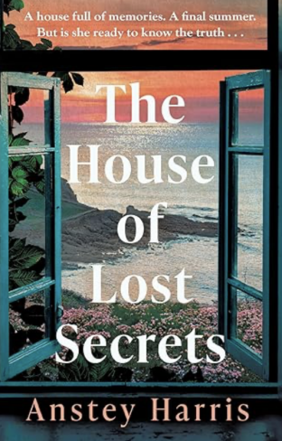**中文书名：《失落的秘密之家》**

**英文书名：****The House of Lost Secrets**

**作 者：Anstey Harris**

**出 版 社：Lake Union**

**代理公司：PFD/ANA/Sharon**

**出版时间：2024年9月**

**代理地区：中国大陆、台湾**

**页 数：334页**

**审读资料：电子稿**

**类 型：大众文学**

**版权已授：德国（由亚马逊出版）**

**内容简介：**

本书一经出版便荣登书商电子书排行榜第4位，在美国Kindle排行榜上名列第6位。

作为亚马逊“首读”计划的一部分，仅在英国就销售了35,000册。

她以为她了解她最好的朋友……她错了。

饱经风霜的小石屋一直是乔·威尔丁的避难所，是她从动荡的家庭生活中逃离的幸福之地。从蕾切尔邀请她和威洛比一家在苏格兰的荒野共度夏天起，她就爱上了这里的海风、沙滩以及蕾切尔的哥哥——崔斯坦。

这么多年过去了，小石屋是他们最重要的场合和谈话的地方，所以当蕾切尔在那里组织周末活动时，乔从未想过这个周末会改变一切。因为原来蕾切尔一直保守着一个秘密，这一背叛让乔陷入了她多年来一直试图忘记的过去。

乔只能独自解开过去的碎片，她必须决定，当无人值得原谅时，是否还有原谅这回事？

**作者简介：**

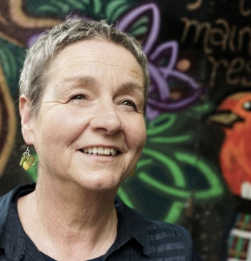

**安斯蒂·哈里斯（Anstey Harris）**于1965年出生在利物浦的一个未婚母亲家中。现在，她自己也是一位母亲和继母，居住在苏格兰。她从自己的家族历史中汲取灵感，希望为英国20世纪60年代每年因强制收养而分离的16,000名妇女和儿童发声。

安斯蒂在2015年获得了H. G. 威尔斯短篇小说奖，她的处女作《格蕾丝·阿瑟顿的真相与胜利》（*The Truths and Triumphs of Grace Atherton*）是理查德与朱迪读书俱乐部的推荐作品，在2020年获得了萨佩尔图书公司RNA流行浪漫小说奖。她的第二部小说《我们的归属》（*Where We Belong*）入围了2021年RNA年度图书奖，她的众多粉丝中包括莉比·佩吉（Libby Page）、凯蒂·福德（Katie Fforde）和贝丝·奥利里（Beth O’Leary）。

**媒体评价:**

“《失落的秘密之家》文笔华丽、令人回味、引人入胜，是对女性友谊的深情赞颂。这是一个关于复杂的人际关系和宽恕的力量的美丽而凄美的故事。我强烈推荐这本书。”

----莎拉·J·哈里斯（Sarah J. Harris），《桥上遇见我》（*Meet Me On The Bridge*）的作者

“安斯蒂·哈里斯的《失落的秘密之家》是一部关于终生友谊的精美作品。故事充满神秘色彩。我们对最亲近的人保守着那些可怕的秘密，生怕破坏了我们所知道和相信的一切。这本层次丰富的小说每一页都深深地吸引着我，直到所有真相最终揭晓。这是一本真正引人入胜的作品。”

----伊莫金·克拉克（Imogen Clark），《陌生人的明信片》（*Postcards from a Stranger*）作者

**感谢您的阅读！**

**请将反馈信息发至：版权负责人**

**Email**：[**Rights@nurnberg.com.cn**](mailto:Rights@nurnberg.com.cn)

安德鲁·纳伯格联合国际有限公司北京代表处

北京市海淀区中关村大街甲59号中国人民大学文化大厦1705室, 邮编：100872

电话：010-82504106, 传真：010-82504200

公司网址：[http://www.nurnberg.com.cn](http://www.nurnberg.com.cn/)

书目下载：<http://www.nurnberg.com.cn/booklist_zh/list.aspx>

书讯浏览：<http://www.nurnberg.com.cn/book/book.aspx>

视频推荐：<http://www.nurnberg.com.cn/video/video.aspx>

豆瓣小站：<http://site.douban.com/110577/>

新浪微博：[安德鲁纳伯格公司的微博_微博 (weibo.com)](https://weibo.com/1877653117/profile?topnav=1&wvr=6)

微信订阅号：ANABJ2002